Grupa RENEX i Nenutec Poland świętują wspólny sukces
Grupa RENEX dostarczająca nowoczesne rozwiązania dla przemysłu elektronicznego z zadowoleniem podsumowuje swoją współpracę z Nenutec Poland. Partnerstwo obu firm zaowocowało wzrostem możliwości produkcyjnych i rozwojem technologicznym firmy Nenutec.

Firma Nenutec Poland została założona w 2008 roku. Od tego czasu skupia się na produkcji siłowników przepustnic oraz czujników i przetworników używanych w automatyce budynkowej. Współpracuje również z Grupą RENEX. Dzięki współpracy z Grupą RENEX firma może zrealizować swoje marzenie o "polskiej produkcji" opartej w całości na lokalnym rynku.

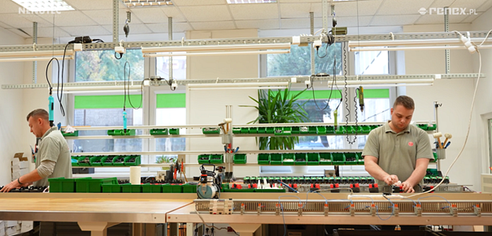
Kluczowym elementem współpracy było dostarczenie przez Grupę RENEX specjalnej linii technologicznej, która znacząco pomogła im w produkcji. Linia ta zawierała różne maszyny, takie jak automat pick and place marki TWS, piec Neoden, drukarkę i system AOI. Dodatkowo firma zainwestowała w nowego robota lutowniczego REECO, co jeszcze bardziej poprawiło proces lutowniczy. Dzięki wszystkim tym ulepszeniom, wydajność i jakość produkcji w firmie wzrosły.
Zespół Nenutec podkreśla profesjonalizm i wsparcie otrzymane od Grupy RENEX, zarówno w zakresie doboru technologii, jak i szkolenia pracowników, co umożliwiło szybką adaptację do nowych rozwiązań i dalszy rozwój firmy. Dzięki temu firma może teraz pochwalić się zwiększoną elastycznością w obsłudze klientów oraz zdolnościami produkcyjnymi, które pozwalają na realizację zleceń z całej Europy.

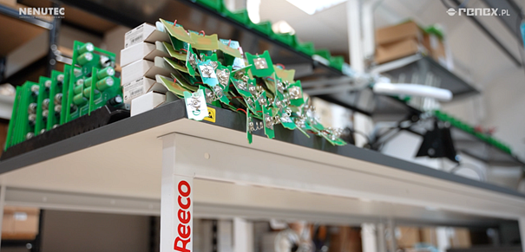
" Jesteśmy bardzo szczęśliwi, że wybraliśmy Grupę RENEX jako naszego partnera do rozwoju. Dzięki ich pomocy technicznej i szkoleniom, nasza firma może teraz realizować bardziej zaawansowane projekty i lepiej odpowiadać na potrzeby naszych klientów." - mówi przedstawiciel Nenutec Poland.
Warto dodać, że znaczący wkład w rozwój i wdrożenie maszyn miała wizyta w CENTRUM TECHNOLOGICZNO-SZKOLENIOWYM RENEX. Dzięki temu pracownicy Nenutec mogli korzystać z nowoczesnych technologii i szkoleń, które pomogły im doskonalić umiejętności i optymalizować procesy produkcyjne. Centrum odegrało kluczową rolę w dostosowaniu Nenutec do zmieniających się wymagań rynkowych.
Dzięki współpracy z Grupą RENEX firma Nenutec zyskała nowe maszyny do produkcji oraz wiedzę i doświadczenie, które pomagają im poprawiać procesy i jakość ich produktów. To pokazuje, że połączenie nowoczesnych technologii i profesjonalnego rozwoju zespołu jest kluczowe dla osiągnięcia sukcesu na konkurencyjnym rynku.
Grupa RENEX z dumą wspiera swoich klientów na każdym etapie ich rozwoju, oferując nie tylko sprzęt wysokiej klasy, ale również kompleksowe szkolenia i doradztwo. Zapraszamy do współpracy wszystkie firmy, które chcą wykorzystać nowoczesne technologie do rozwoju swojego biznesu, tak jak Nenutec.
Więcej informacji na www.renex.pl
Obejrzyj wideo!

